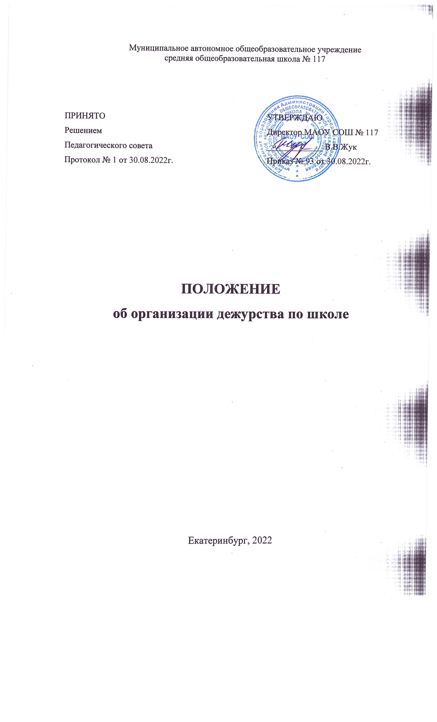1.Общие положения
  - Настоящее Положение о дежурстве в Муниципальном общеобразовательном автономном учреждении средняя общеобразовательная школа № 117 (далее – Положение) определяет порядок организации дежурства в Муниципальном общеобразовательном автономном учреждении средняя общеобразовательная школа № 117 (далее – МАОУ СОШ № 117).
  - Положение разработано в соответствии с Федеральным законом от 29 декабря 2012 г. № 273-ФЗ «Об образовании в Российской Федерации», Федеральным законом от 06 марта 2006 г. «О противодействии терроризму» №35-ФЗ (в редакции от 02 ноября 2013 г.), Уставом школы.
  - При принятии настоящего локального нормативного акта, в соответствии с ч.3 ст.30 Федерального закона № 273-ФЗ «Об образовании в Российской Федерации» учитывается мнение всех субъектов образовательного процесса.
  - Дежурство в МАОУ СОШ № 117 (далее – дежурство по школе) является одной из форм ученического самоуправления.
Дежурство по школе организуется с целью обеспечения безопасности жизнедеятельности педагогического коллектива и обучающихся, создания условий, необходимых для учебно-воспитательного процесса, организации контроля за сохранностью школьного имущества, за соблюдением всеми участниками учебного процесса порядка, чистоты, развития навыков ученического самоконтроля.
Дежурство по школе организуется с целью поддержания дисциплины, порядка и предупреждения травматизма в школе.
  - Дежурство по школе совместно осуществляют дежурный администратор, дежурный учитель, дежурный классный руководитель, дежурный класс.
  - Дежурство по школе дежурный администратор начинает в 07.40, дежурный классный руководитель и дежурный класс - начинают в 07.40, дежурный учитель – на переменах в соответствии с графиком.
  - Дежурство по школе осуществляется согласно Правилам внутреннего трудового распорядка для МАОУ СОШ № 117 и графика дежурства, утверждённого директором школы.
  - Дежурные по школе обучающиеся и педагоги имеют отличительный знак.
  - Перед началом дежурства обучающиеся, учителя, администрация должны быть ознакомлены с правами и обязанностями дежурных по школе.
2. Обязанности и права дежурного администратора
2.1. Дежурный администратор назначается из числа администрации Учреждения и дежурит согласно утвержденному директором графику.
2.2. Дежурный администратор имеет право:
- в пределах своей компетенции самостоятельно отдавать распоряжения педагогам и обучающимся;
- запрашивать у классных руководителей и других педагогах сведения об обучающихся и их родителях (законных представителях);
- приглашать родителей (законных представителей) обучающихся в школу с указанием причины вызова;
- в случае необходимости заходить на уроки и другие занятия, беспрепятственно проходить во все помещения МАОУ СОШ № 117.
2.3 Дежурный администратор обязан:
- следить за дисциплиной и порядком, сохранностью школьного имущества в день дежурства;
- прибывать на дежурство за 30 минут до начала первого урока, получить информацию у школьного сторожа о прошедшем ночном дежурстве, состоянии здания и коммуникаций, в случае каких-либо происшествий и повреждений поставить о них в известность директора МАОУ СОШ № 117;
- проверять нахождение на рабочих местах дежурного классного руководителя, дежурных учителей; в случае отсутствия кого-либо из перечисленных решать вопрос о замене, о назначении либо брать функции отсутствующих на себя;
- перед началом занятий совместно с дежурным классным руководителем и назначенными дежурными учащимися проверить у приходящих учеников наличие второй (сменной) обуви;
- контролировать организацию дежурства по школе, проводить инструктаж дежурного классного руководителя, дежурного класса;
- на переменах совместно с дежурным классным руководителем проверяет состояние рекреаций, центрального входа;
- следить за выполнением Правил внутреннего трудового распорядка;
- не допускать нахождение в школе посторонних лиц;
- не выпускать учащихся из школы до конца занятий;
- принимать меры к урегулированию чрезвычайных происшествий;
- при возникновении аварийных ситуаций в школе (отключение электроэнергии, отсутствие воды, прорыв труб) связываться с соответствующими службами по устранению аварий;
- принимать дежурство классного руководителя и класса в конце смены;
- по окончании дежурства проверить состояние здания, замечания по дежурству докладывать директору МАОУ СОШ № 117.

2.4. В период действия чрезвычайных мер, связанных с повышением безопасности в МАОУ СОШ № 117, дежурный администратор в начале своего дежурства совершает обход здания с осмотром прилегающей территории и докладывает директору результаты обхода. В случае необходимости проведения эвакуации обучающихся и персонала МАОУ СОШ № 117 дежурный администратор дает распоряжение техническому персоналу об открытии всех запасных выходов, подает при помощи звонка сигнал к началу эвакуации, дает распоряжение дежурному классному руководителю о срочном сообщении об эвакуации директору МАОУ СОШ № 117 (начальнику ГО) и начальнику штаба ГО в случае их отсутствия в МАОУ СОШ № 117 и руководит ходом эвакуации.
3. Обязанности и права дежурного классного руководителя
3.1. Дежурный учитель имеет право:
- в пределах своей компетенции отдавать распоряжения педагогам и учащимся;
- запрашивать у классных руководителей и других педагогов сведения об обучающихся и их родителях (законных представителях);
- обращаться за помощью к дежурному администратору.
3.2 Дежурный классный руководитель обязан:
- накануне дежурства класса распределить учащихся по постам и ознакомить их с данным распределением;
- обеспечить учащихся знаками отличия;
- перед дежурством проинструктировать учащихся об их правах и обязанностях; расставить дежурных учеников на посты;
- перед началом занятий совместно с дежурным администратором и назначенными дежурными учащимися проверить у учащихся наличие второй (сменной) обуви;
- находиться на 1 этаже (входная зона) во время перемены;
- не допускать нахождение в школе посторонних лиц;
- не выпускать учащихся из школы до конца занятий;
- следить за порядком и дисциплиной учащихся во время перемен и организовывать их на устранение недостатков;
- на переменах совместно с дежурным администратором проверять состояние рекреаций, классных кабинетов, центрального входа, не допускать курения в помещениях школы и на пришкольной территории;
- участвовать в церемонии поднятия и спуска Государственного флага Российской Федерации.
4. Обязанности и права дежурного класса
4.1 Дежурный учащийся имеет право:
- в тактичной и вежливой форме сделать замечание учащемуся, нарушающему порядок, чистоту в школе или сохранность школьного имущества.
- требовать выполнение его замечания нарушителем;
- обратиться за помощью к дежурному классному руководителю, дежурному учителю или дежурному администратору.
4.2 Дежурный учащийся обязан:
- прибыть на свой пост дежурства в 07.45;
- находиться на своем посту на перемене;
- поддерживать чистоту и порядок на своих постах во время дежурства и своевременное информировать об их нарушениях;
- осуществлять контроль за сохранностью школьного имущества во время дежурства и своевременное информировать об его порче;
- доброжелательно встречать учащихся, проверять чистоту обуви;
- участвовать в церемонии поднятия и спуска Государственного флага Российской Федерации.
4.3 Обо всех нарушениях и экстремальных ситуациях дежурные учащиеся сообщают дежурному классному руководителю, дежурному учителю по этажу или другому педагогу или сотруднику МАОУ СОШ № 117.
5. Права и обязанности дежурного учителя
5.1 Дежурный учитель имеет право:
- в пределах своей компетенции отдавать распоряжения педагогам и учащимся;
- запрашивать у классных руководителей и других педагогов сведения об обучающихся и их родителях (законных представителях);
- обращаться за помощью к дежурному администратору.
5.2 Дежурный учитель обязан:
- в соответствии с графиком дежурства находиться на своём посту, в случае необходимости покинуть свой пост – найти себе замену;
- обеспечивать соблюдение правил поведения и правил внутреннего трудового распорядка в школе, не допускать курения учащихся в помещении школы и на пришкольной территории;
- контролировать дежурство учащихся на постах;
- не допускать опоздания учащихся на уроки;
- не допускать нахождение в школе посторонних лиц;
- не выпускать учащихся из школы до конца занятий;
- не покидать школу в рабочее время без разрешения директора;
- докладывать обо всех недостатках дежурному администратору и принимать необходимые меры для их устранения.
6. Перечень постов дежурства по школе
Пост № 1 - входная зона (турникет) – 2 человека
Пост № 2 – 1 этаж – проход в спортзал – 2 человека
Пост № 3 – рекреация 2 этажа (каб.9-11) – 1 человек
Пост № 4 – рекреация 2 этажа (каб.12-17) – 1 человек
Пост № 5 – рекреация 3 этажа (каб.1-4) – 1 человек
Пост № 6 – рекреация 3 этажа (каб.5-8) – 1 человек
Пост № 7 – коридор у столовой – 2 человека
Пост № 8 – лестница 2 этаж между рекреациями – 1 человек
Пост № 9 – лестница 3 этаж между рекреациями – 1 человек
Пост № 10 – лестничная площадка между 2 и 3 этажом – 1 человек
Пост № 11 – лестница 2 этаж (у стенда) – 1 человек
Пост № 12 – лестница 2 этаж (у рекреации) – 1 человек
Пост № 13 – лестница 3 этаж (лестничная площадка) – 1 человек
Пост № 14 – лестница 3 этаж (у рекреации) – 1 человек

